КОНФЛИКТЫ И ПУТИ ИХ ПРЕОДОЛЕНИЯ.

КОНФЛИКТ ДЛИТЕЛЬНОСТЬЮ 1 МИНУТУ

«ВЫБИВАЕТ» РАБОТАЮЩИХ КОЛЛЕГ

НА 20 МИНУТ !!!

ВЕРТИКАЛЬНЫЕ ГОРИЗОНТАЛЬНЫЕ
( ДЕЛОВЫЕ) ( ЛИЧНОСТНЫЕ)
возникающие по возникающие
служебной между людьми
лестнице одного статуса.

ВИДЫ КОНФЛИКТОВ

ВНУТРИЛИЧНОСТНЫЕ МЕЖЛИЧНОСТНЫЕ
трудноразрешимое
состояние при котором противоречие,
человека возникающее между
не удовлетворяют людьми, вызванное какие-либо обстоятельства несовместимостью
его жизни, связанные с их взглядов, целей,
наличием противоречий. потребностей и
интересов.

В ПЕДАГОГИЧЕСКОМ ПРОЦЕССЕ
РАЗДЕЛЯЮТ

ШТАТНЫЕ НЕШТАТНЫЕ

конфликты, конфликты,
происходящие происходящие за
в школе в силу пределами пед. противоречий в процесса пед. процессе ( семья, среда неформального общения)

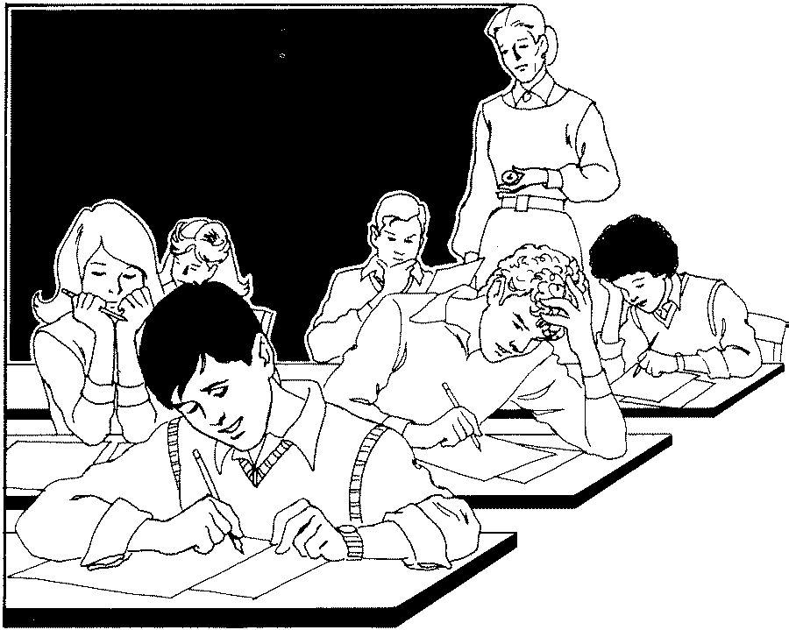
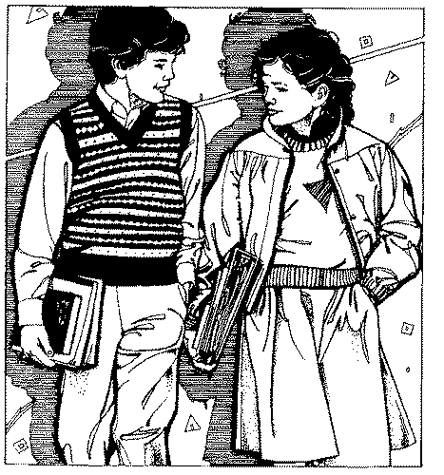


ПРИЧИНЫ ШТАТНЫХ

И НЕШТАТНЫХ

КОНФЛИКТОВ.

Различие темперамента недостаточно

хорошее
знание человека различие
направленности неправильное
личности понимание
его намерений
половые
различия
ошибочная
интерпретация
передача и мотивов совершенных
искажение поступков
каких-либо
фактов
неточная оценка
отношения данного различие человека к другому
точек зрения

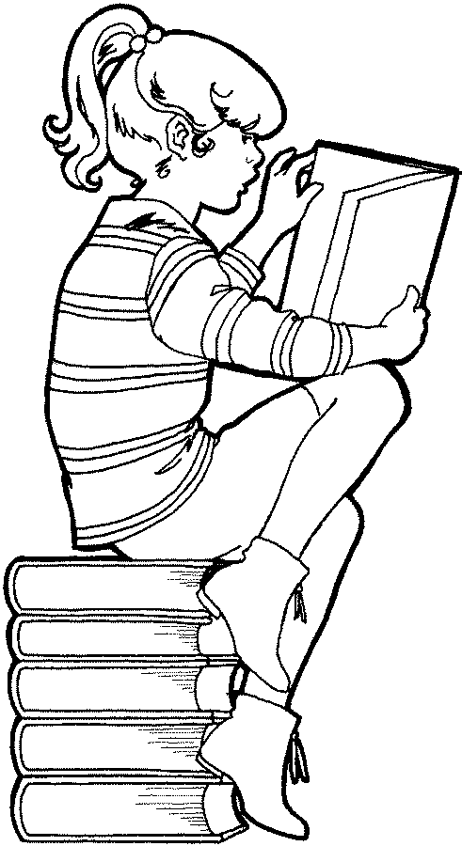
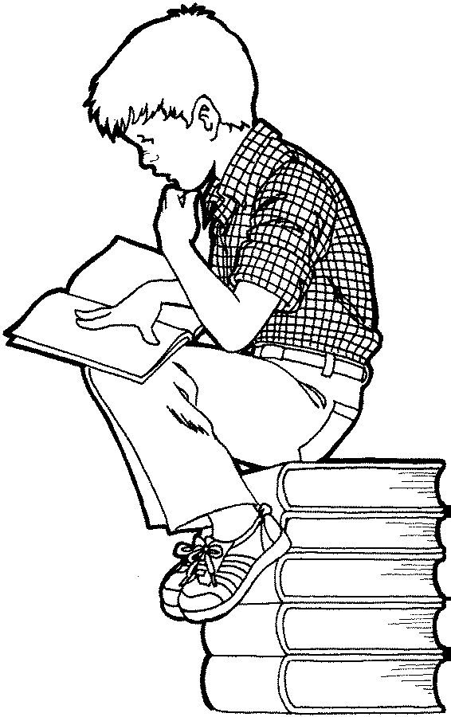
РЕБЕНОК - РЕБЕНОК

РЕБЕНОК - КОЛЛЕКТИВ

происходят на основе
ценностных ориентаций
( разное отношение к
чему-либо )

УЧИТЕЛЬ - КЛАСС

УЧИТЕЛЬ - РЕБЕНОК

УЧИТЕЛЬ - УЧИТЕЛЬ

расхождение во взглядах
восприятие и оценка людьми
друг друга
несправедливость в оценке действий,
результатов работы и т. д .
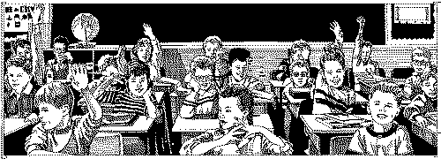
УСПЕХ
САМОУВАЖЕНИЕ = ------------------------------
УРОВЕНЬ
ПРИТЯЗАНИЙ

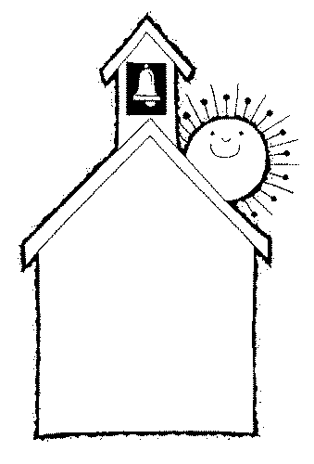

ВЗАИМНОЕ
НЕПОНИМАНИЕ
РОДИТЕЛЕЙ
И
ДЕТЕЙ

ЗАВЫШЕНИЕ
ТРЕБОВАНИЙ
ОДНОЙ ИЗ
СТОРОН

КОНФЛИКТОГЕННЫЙ
ПОСЫЛ

ВЕРБАЛЬНЫЙ НЕВЕРБАЛЬНЫЙ

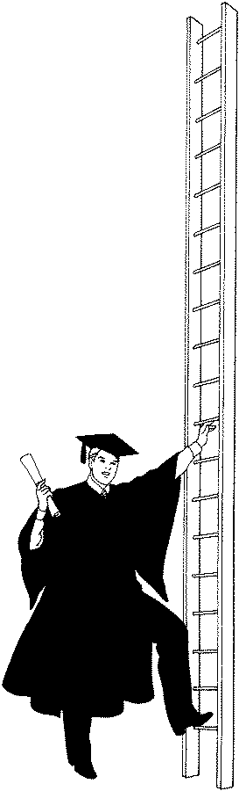
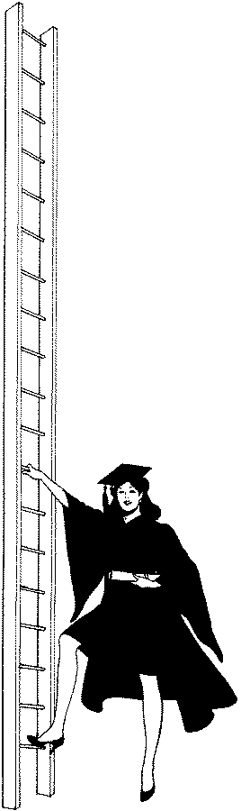

Поведенческий минимум
при конфликтной
ситуации.

1) Исключить насилие и
унижение как возможный
способ его разрешения.

2) Равноправие, партнерство,
соблюдение изначального уважения.

3) Гармония как вертикальных, так и горизонтальных отношений.

4) « Не делай из мухи
слона ».

СОТРУДНИЧЕСТВО КОМПРОМИСС

способы поведения людей
в конфликтных
ситуациях

ИЗБЕГАНИЕ УСТУПКА

СОПЕРНИЧЕСТВО

«+» - Разрядка , приобретение жизненного
опыта , способствующего личностному
росту.

«-» - Плохое настроение , непонимание ,
неудовлетворенность , болезнь .

СПОСОБЫ УСТРАНЕНИЯ КОНФЛИКТОВ .

Умение отделять причину от повода.
( подлинные причины конфликта
история его возникновения)

Не втягивать других людей в свои конфликтные ситуации.
(чем меньше людей знают , тем лучше
и для Вас и для окружающих )

Умение выйти на ситуативный уровень проблем.
( перспективный анализ , сложившейся
ситуации, умение вовремя умение
вовремя остановиться )

Умение контролировать свои эмоции.
( эффект « Белого слона » )

« ГЛАВНЫМ ИСТОЧНИКОМ КОНФЛИКТА
НА 50 % ЯВЛЯЕТСЯ БЕСТАКТНЫЙ ЧЕЛОВЕК».

ЧУВСТВА , ПОРАЖДАЮЩИЕ КОНФЛИКТЫ .

ЗЛОСТЬ ГНЕВ ЗАВИСТЬ

КОНФЛИКТНЫЙ ЛИ ВЫ ЧЕЛОВЕК ?
( ВАШ СТИЛЬ РЕШЕНИЯ КОНФЛИКТА )

часто — 3 балла
от случая к случаю - 2 балла
редко - 1 балл

1) Во время ссоры Вы кому-то угрожаете ?
2) Стараетесь принять точку зрения своего противника ?
3) Ищите компромисс ?
4) Допускаете , что были не правы ?
5) Избегаете противника ?
6) Будете добиваться своей цели во что бы то ни стало ? 7) Попытаетесь выяснить , с чем согласны , а с чем категорически нет ?
8) Идете на компромисс ?
9) Сдаетесь ?
10) Меняете тему разговора ?
11) Добиваетесь своего ?
12 ) Попытаетесь найти исток конфликта ?
13) Немного уступите и подтолкнете тем самым
к уступкам другую сторону ?
14) Предложите мир ?
15) Попытаетесь обратить все в шутку ?


Каждая колонка отражает свой стиль решения конфликта

«А» «В» «С» «Д» «Е»

1 2 3 4 5

6 7 8 9 10

11 12 13 14 15

«А» - « жесткий » стиль

«В» - «примиренческий » стиль

«С» - «компромиссный» стиль

«Д» - « мягкий » стиль

«Е» - « уходящий » стиль
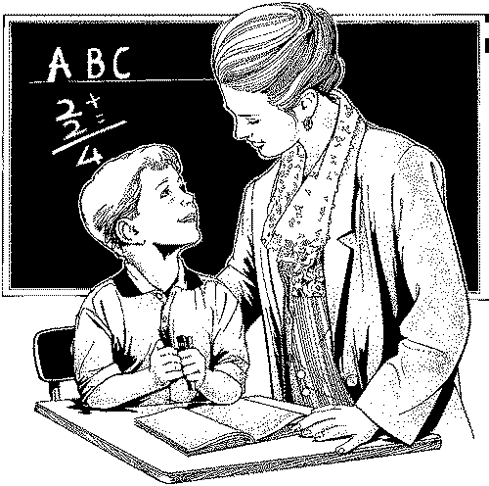

ВСЕМ СПАСИБО ЗА

ВНИМАНИЕ !!!



